

**BONTAZ**

Exchange – Guide de migration

Sommaire

I) Vérification des licences Microsoft Office 365 3

II) Vérification de la taille des boîtes mails/d’archives en ligne et de boîtes mails partagées 4

1) Présence d’archive 4

2) Taille de la boîte mail 5

3) Boîtes mails partagées 6

III) Migration des boîtes mails 6

1) Etapes pour lancer la/les migration(s) 8

2) Migration des boîtes mails avec PST 12

3)Mise à jour du dossier Excel 13

# Vérification des licences Microsoft Office 365

Dans un premier, il faut **identifier les utilisateurs possédant une licence Microsoft Office 365**. Pour cela, il faut aller vérifier dans le dossier Excel créer à cet effet (Connect > Parc Info > Migration Exchange Online)

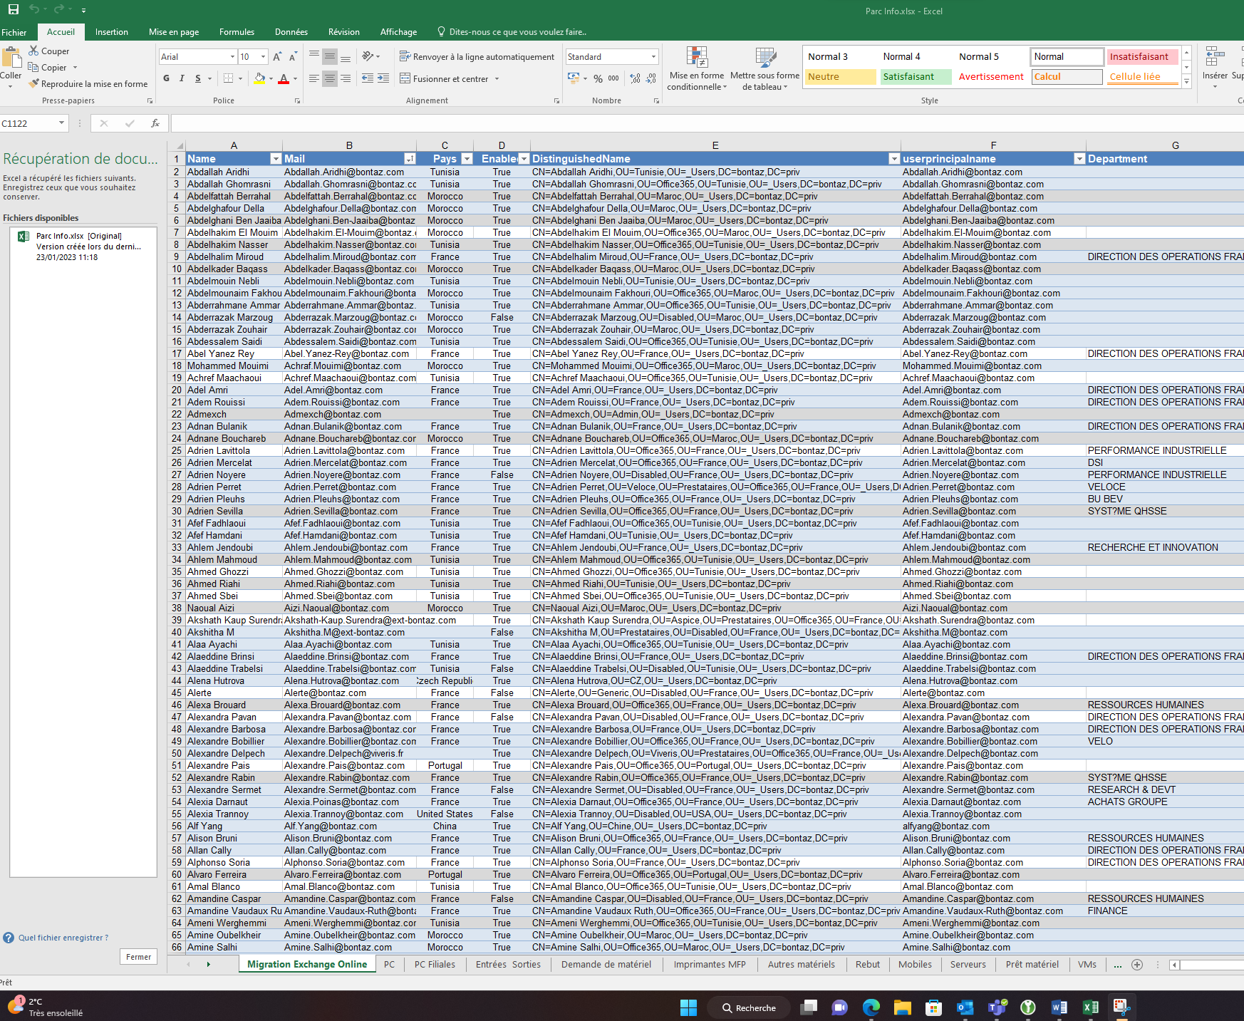

# Vérification de la taille des boîtes mails/d’archives en ligne et de boîtes mails partagées

Pour avoir plus de renseignement sur les boîtes des utilisateurs, les boîtes partagées, ainsi que les archives, il vous faut vous rendre sur le lien suivant: <https://outlook.bontaz.com/ecp> , ensuite:

## Présence d’archive

Ce menu, vous permez d’aller verifier la taille des boîtes mails et la présence des archives des utilisateur. En allant sur le menus: “recipients” pour la présence d’archives.

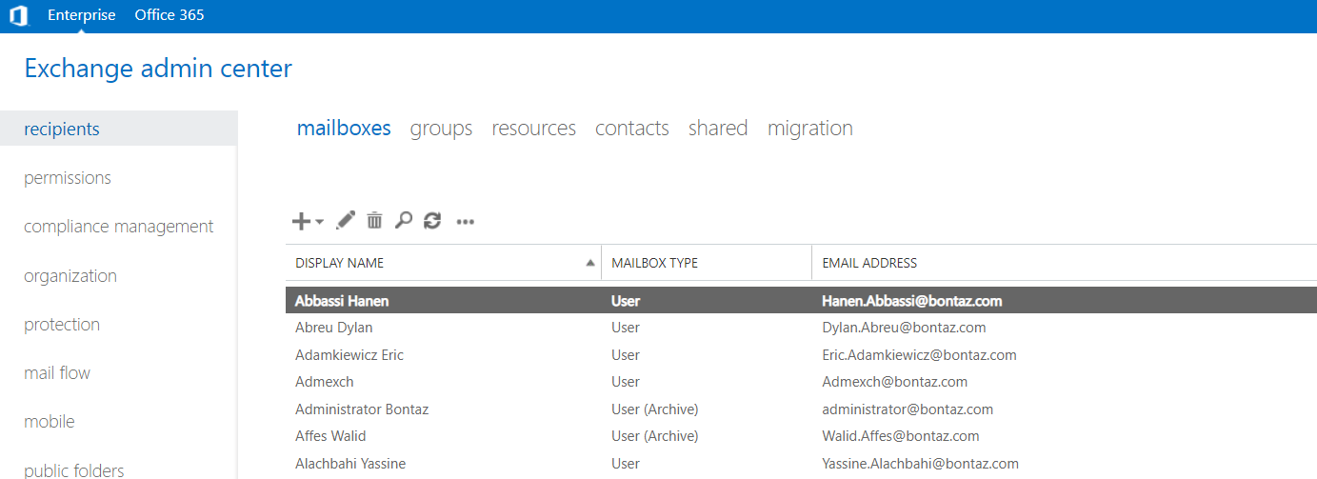

Et en faisant un double-clique sur le nom et View details dans “In-Place Archive” on voit la capacité de stockage utilisé en Archive.

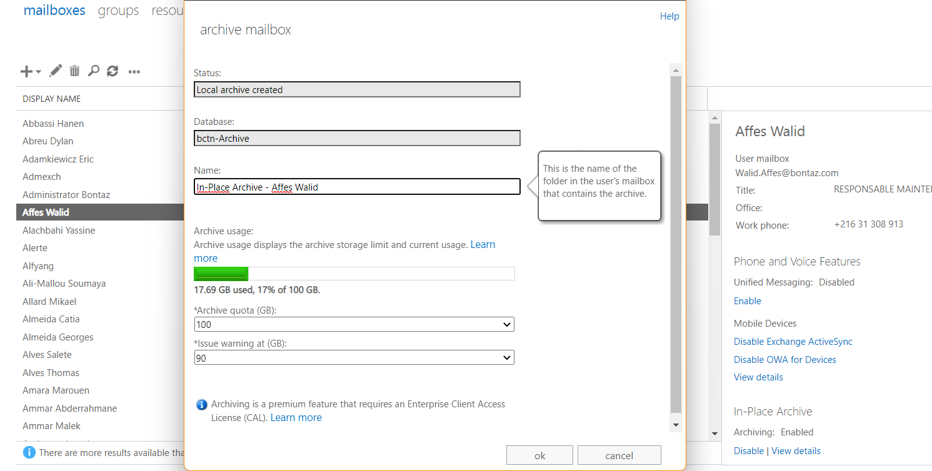

## Taille de la boîte mail

Pour connaître la taille de(s) boîte(s) mail(s), il suffit de faire:

* un double clique sur l’utilisateur → “mailbox usage” et on peut voir la taille de cette dernière:

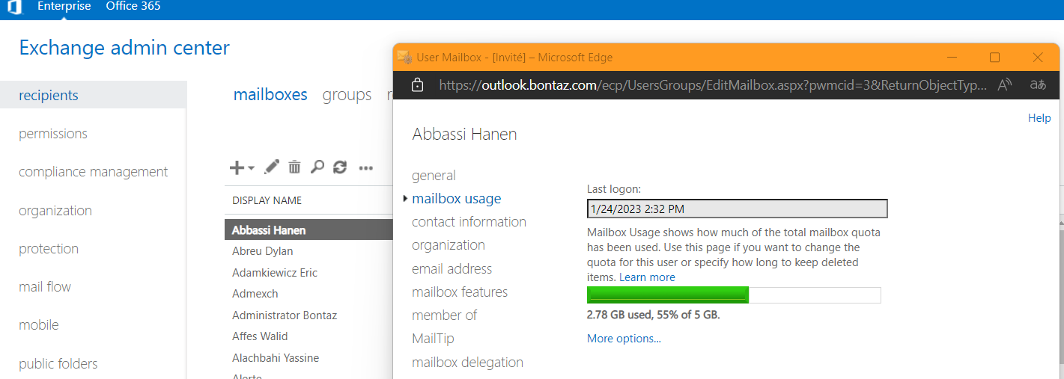

***Remarques:*** La taille de la boîte mail + celle de l’archive ne doit pas dépasser les 40 Gigats !! Si c’est le cas, alors il faut faire un fichier PST (se rendre dans *la 2 ème partie du Grand III du sommaire*)

## Boîtes mails partagées

* Aller sur “recipients” → “shared” → double clique sur le nom de la boîte → “mailbox delegation”

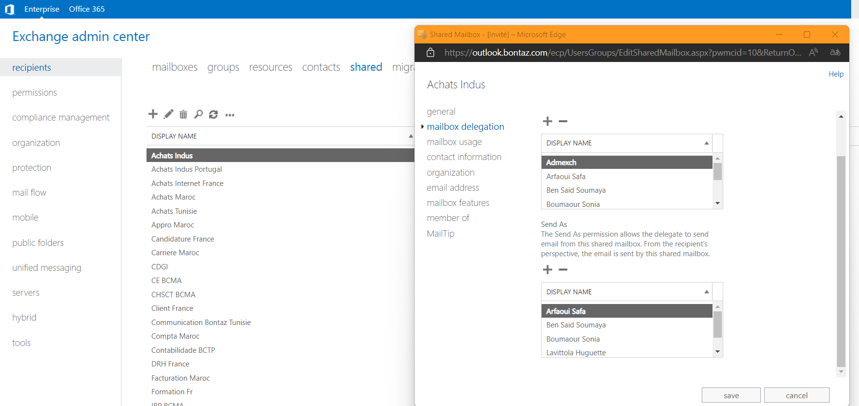

Ou sinon se render sur le document Excel présent sur: Connect > Parc Info > SharedMailbox

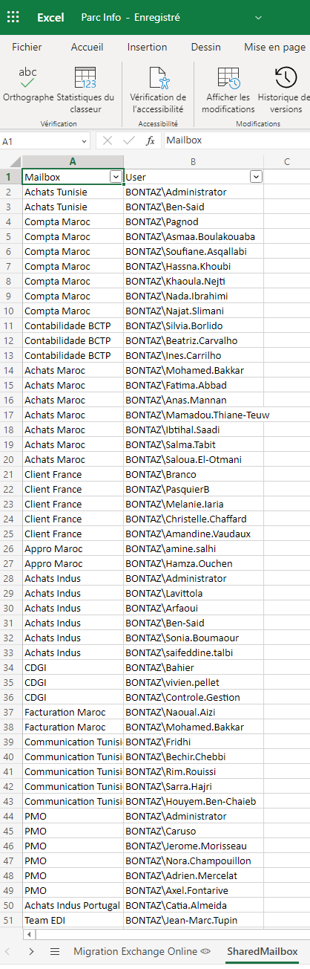

# Migration des boîtes mails

Il suffit de rentrer ses identifiants Microsoft Office 365 en cliquant sur ce lien: <https://login.microsoftonline.com>

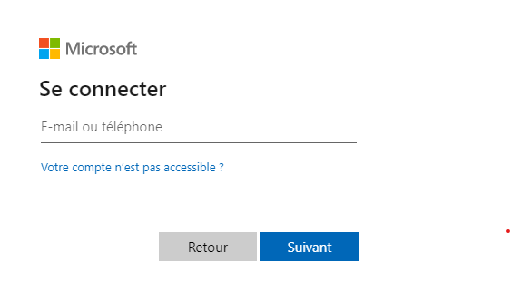

Une fois arrivé sur la page d’accueil, cliquer sur Admin.

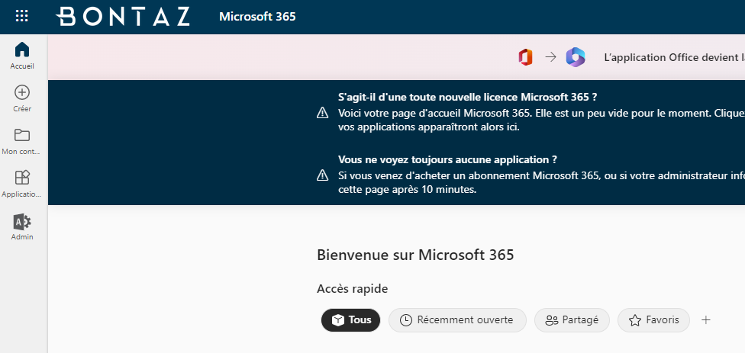

## Etapes pour lancer la/les migration(s)

**Avant toutes choses, prévenir la ou les personne(s) concerné(s) de la migration de leur boîte(s) mail(s) !!**

Une fois arrivé sur le centre d’administration Exchange, cliquer sur “Migration” → “Ajouter un lots de migration”

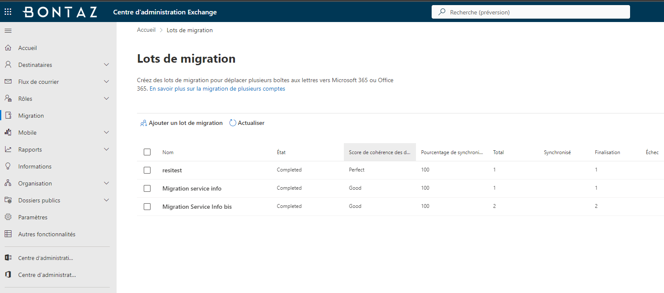

**Attribuer un nom censé à votre migration** et dans le chemin de migration selectionner “Migration vers Exchange Online”

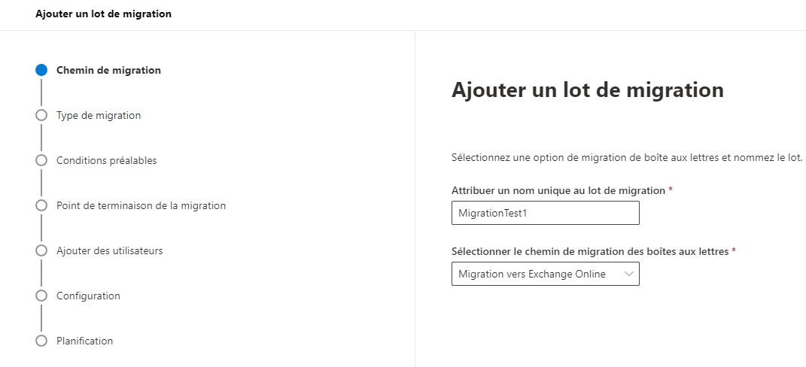

Dans la selection du type de migration, sélectionner “Migration à distance”

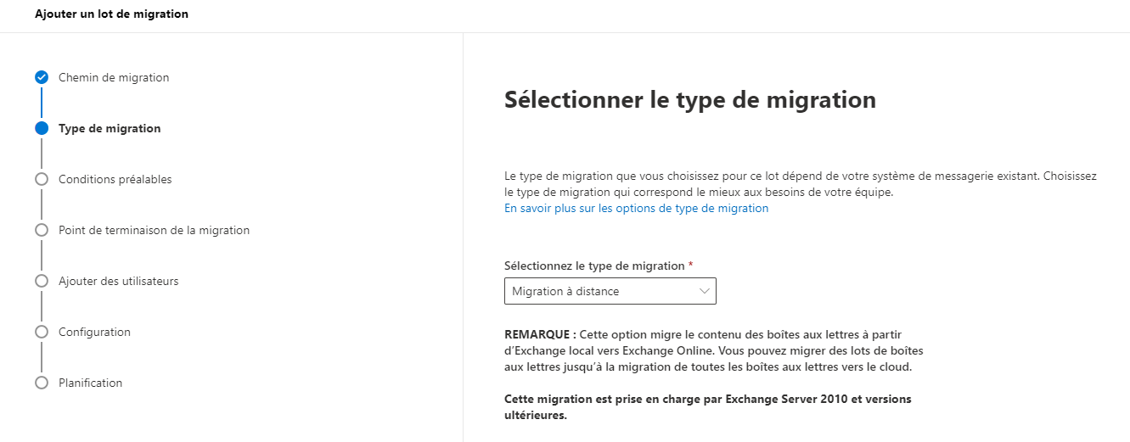

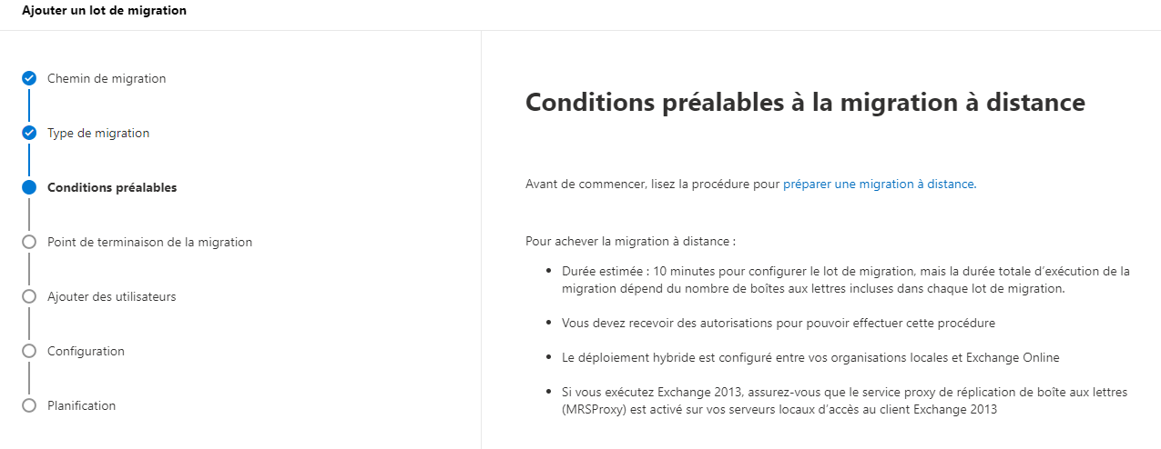

Dans l’étape “Définir un point de terminaison de la migration”, choisir “Sélectionner le point de terminaison de migration” et un seul choix s’offre à vous.

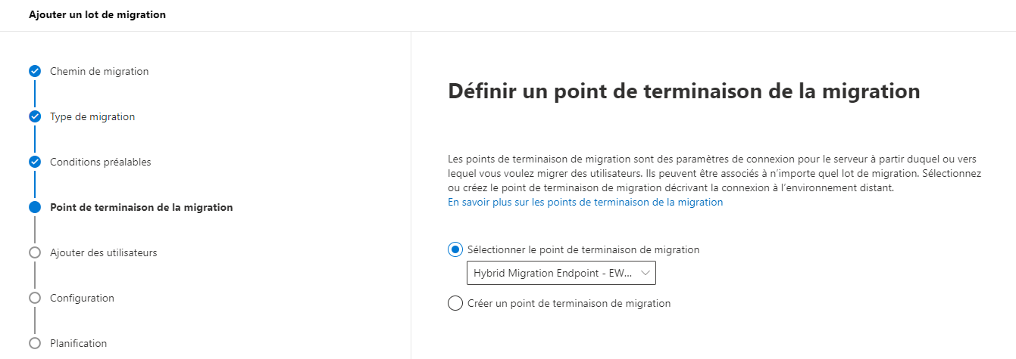

Pour l’ajout des boîtes des utilisateurs, choisissez l’option:

* Ajouter manuellement les utilisateurs à migrer.

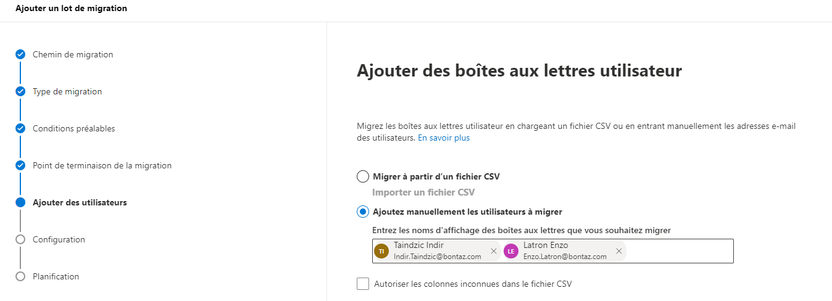

***Remarques:*** Vous pouvez choisir de migrer un seul utilisateur, ou alors plusieurs en même temps en faisant un lot. C’est également dans cette partie qu’on rajoute les boîtes partagées si besoins (**Si on migre une boîte partagée, alors on doit également migrer ces occupant en même temps**).

Dans l’étape de la configuration de la migration, il n’y’ a qu’un seul domaine de disponible, et ce-dernier est celui de Bontaz (bontazcentre.mail.onmicrosoft.com), sélectionner le.

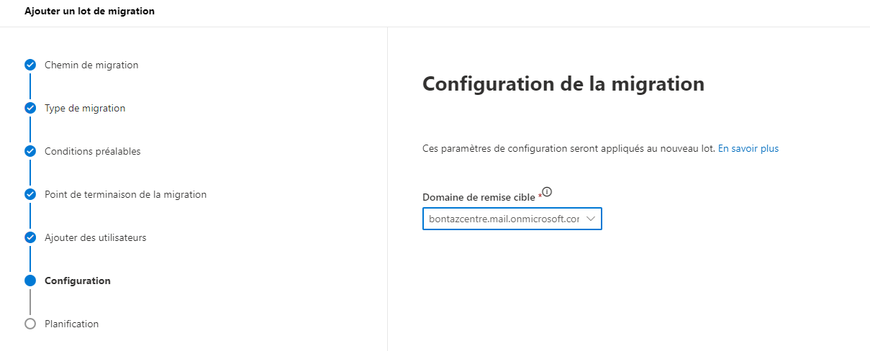

Dans cette étape, il faut adresser le(s) mail(s) de la / des personne(s) qui receverons le(s) messages d’erreur(s) ou de succès de la migration. On peut choisir de démarrer automatiquement, la migration ou alors de la plannifier à une date et heure precise.

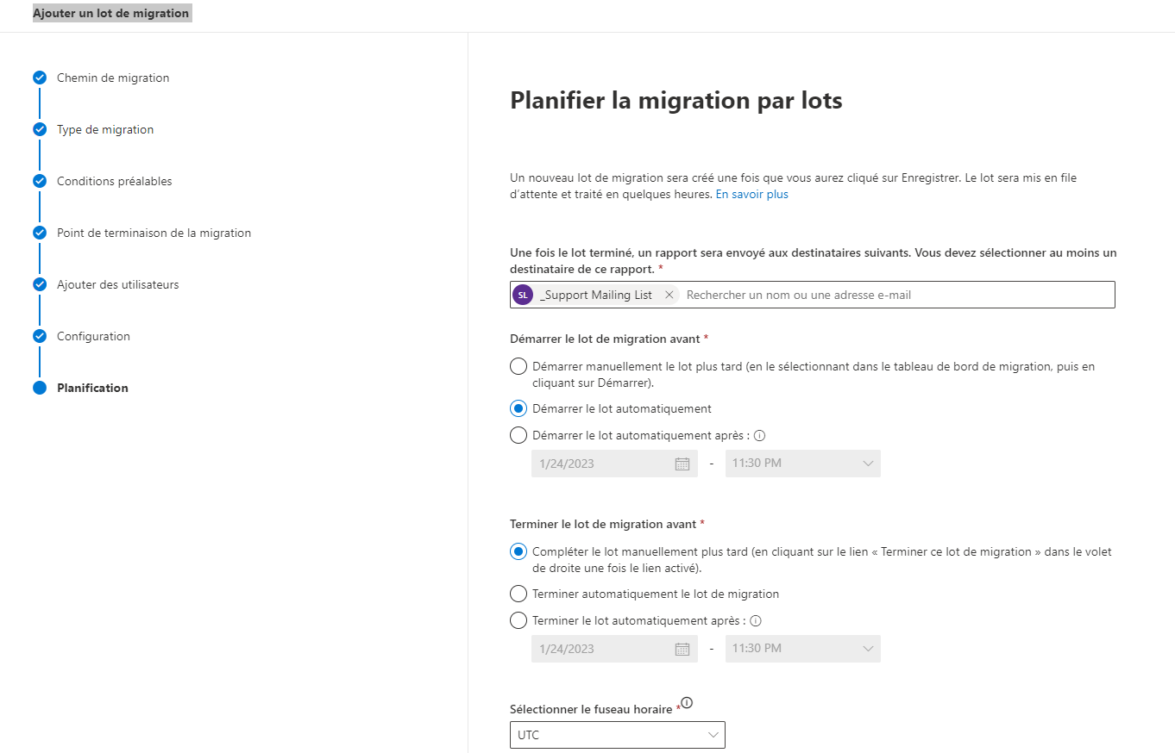

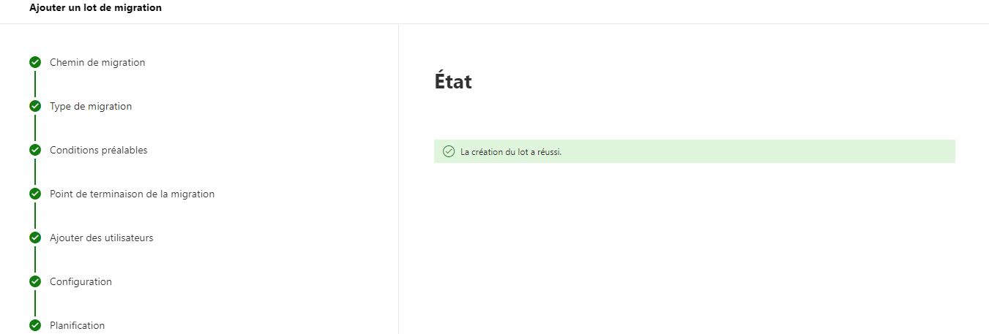

Sur cette page, on peut voir l’avancement de la migration.

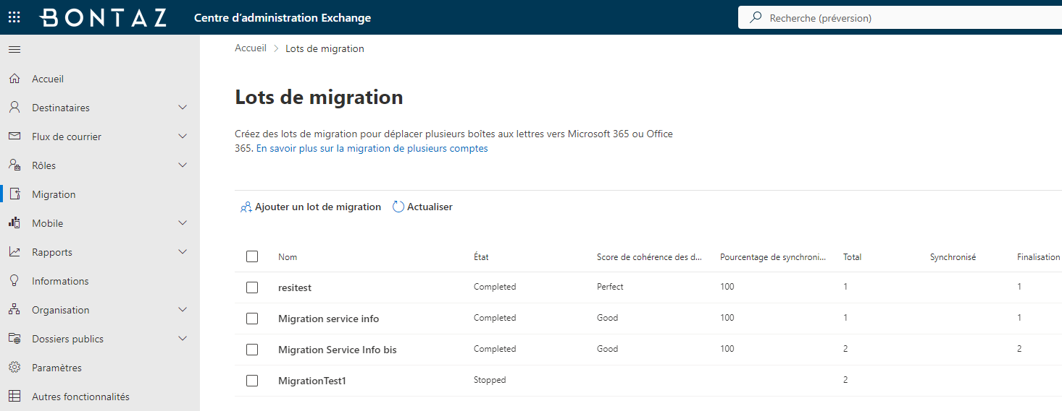

## Migration des boîtes mails avec PST

## 3)Mise à jour du dossier Excel

***Toujours mettre à jour le document Excel après une migration.***

